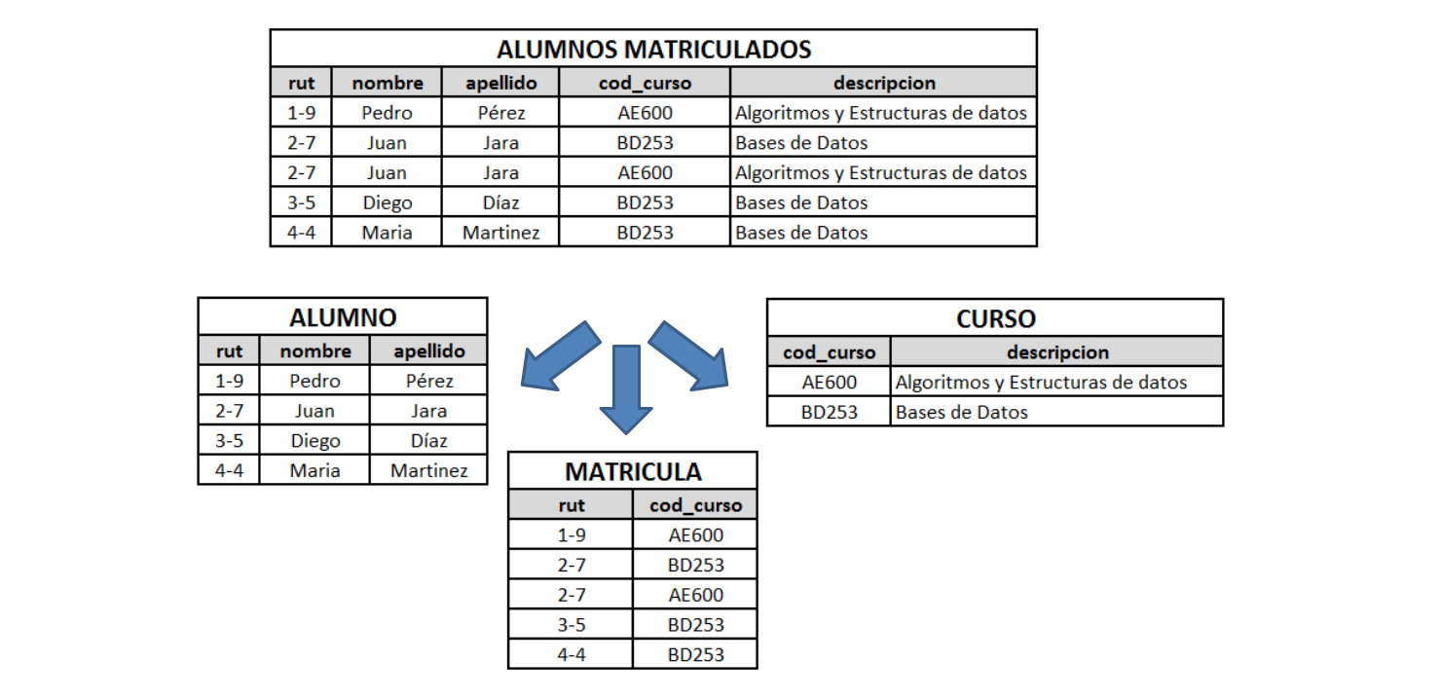

2FN

Está diseñada en 1FN

Todos los valores dependen de una UNICA PK que identifica toda la tabla

1FN

Los datos están divididos en tablas independientes y no hay repeticiones